|  |  |
| --- | --- |
| **Принято на заседании педагогического совета 30.08.2023года. Протокол № 1.** | **Утверждено приказом МАУ ДО «КДШИ» от 30.08.2023г.**  **Директор школы Е.А.Бессонова** |

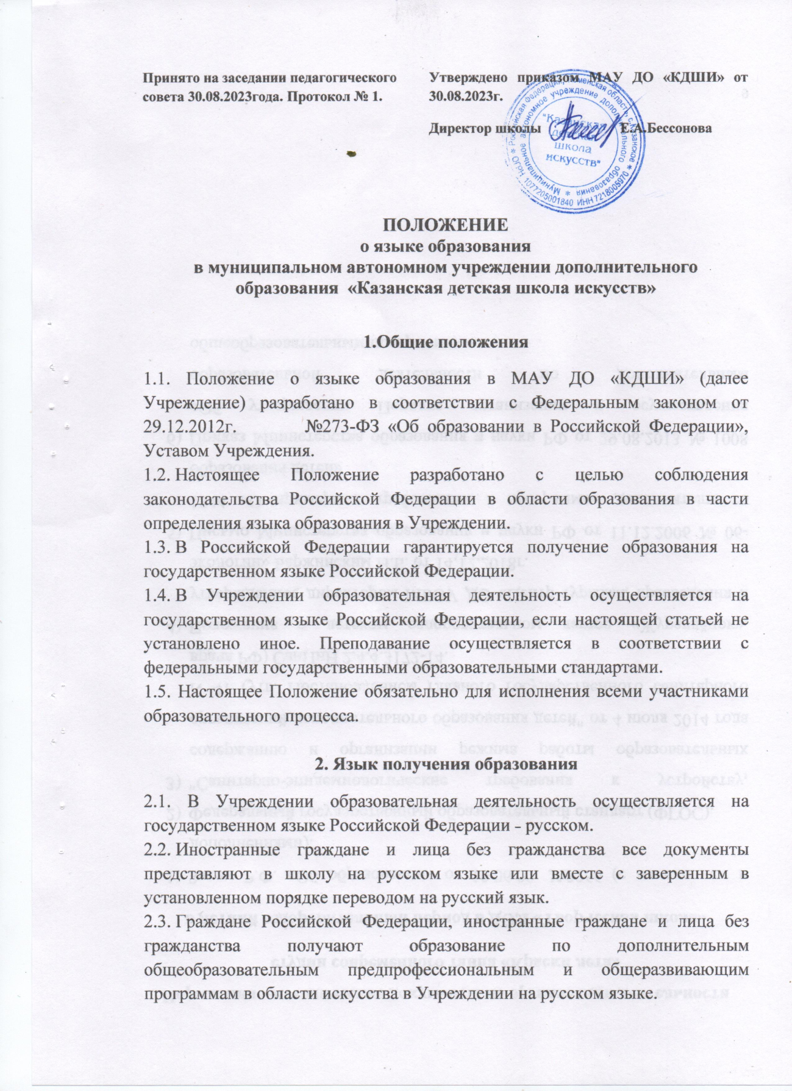

**ПОЛОЖЕНИЕ**

**о языке образования**

**в муниципальном автономном учреждении дополнительного образования «Казанская детская школа искусств»**

**1.Общие положения**

1.1. Положение о языке образования в МАУ ДО «КДШИ» (далее Учреждение) разработано в соответствии с Федеральным законом от 29.12.2012г. №273-ФЗ «Об образовании в Российской Федерации», Уставом Учреждения.

1.2. Настоящее Положение разработано с целью соблюдения законодательства Российской Федерации в области образования в части определения языка образования в Учреждении.

1.3. В Российской Федерации гарантируется получение образования на государственном языке Российской Федерации.

1.4. В Учреждении образовательная деятельность осуществляется на государственном языке Российской Федерации, если настоящей статьей не установлено иное. Преподавание осуществляется в соответствии с федеральными государственными образовательными стандартами.

1.5. Настоящее Положение обязательно для исполнения всеми участниками образовательного процесса.

**2. Язык получения образования**

2.1. В Учреждении образовательная деятельность осуществляется на государственном языке Российской Федерации ˗ русском.

2.2. Иностранные граждане и лица без гражданства все документы представляют в школу на русском языке или вместе с заверенным в установленном порядке переводом на русский язык.

2.3. Граждане Российской Федерации, иностранные граждане и лица без гражданства получают образование по дополнительным общеобразовательным предпрофессиональным и общеразвивающим программам в области искусства в Учреждении на русском языке.